绝密★启用前
玉溪市元江哈尼族彝族傣族自治县2023-2024学年九年级上学期期末物理达标卷

考试范围：xxx；考试时间：100分钟；命题人：xx考试范围：九年级上册（人教版）；考试时间：120分钟
题号 | 一 | 二 | 三 | 四 | 五 | 总分
得分
注意事项：
1、答题前填写好自己的姓名、班级、考号等信息
2、请将答案正确填写在答题卡上

 | 一、 选择题（共10题）
  评卷人 | 得分
1. （2020年秋•合水县校级期末）研究并发现通过导体的电流与它两端电压之间的关系，做出这一贡献的科学家是（ ）
A .安培
B .伏特
C .欧姆
D .牛顿
2. （南安市校级一模）如图所示四幅图中，属于利用热传递改变物体内能的是（ ）
A .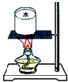
给冷水加热
B .
压缩空气温度身高
C .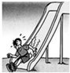
下滑时臀部发热
D .
搓手取暖
3. （2022年浙江省宁波市北仑区中考物理二模试卷）2022年6月，聂海胜、张晓光和王亚平三名宇航员乘坐“神州十号”飞船飞向太空，在“天宫一号”内由王亚平开始太空授课，进行处于失重状态下的实验，以下说法正确的是（ ）
A .聂海胜空中打坐，经王亚平轻轻一推，即被推了出去，不能说明力是改变物体运动状态的原因
B .王亚平让单摆的绳子伸直后，给小球一个很小的初速度，单摆上的小球即在竖直平面内做匀速圆周运动，此时小球受到平衡力的作用
C .王亚平用一个金属圈从水袋中取出一个水膜，不断地给水膜加水逐渐形成了小球，透过水球，我们看到王亚平的脸是倒立缩小的，这是光折射的结果
D .王亚平在水球中慢慢地注入红色的水，由于失重，红色的水就不能进行扩散
4. 在如图的各种家用电器中，利用电流热效应工作的是（ ）
A .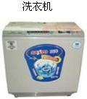
B .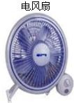
C .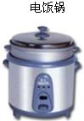
以上内容仅为本文档的试下载部分，为可阅读页数的一半内容。如要下载或阅读全文，请访问：https://d.book118.com/627106133021006034

